***QUESTÕES DE RECUPERAÇÃO MATEMATICA 2 2º ANO***

***PAULO JALES***

***1.***

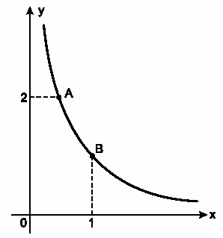

Os pontos A e B estão no gráfico de y = 1/x, x > 0. A reta r, determinada pelos pontos A e B, forma com os eixos cartesianos um triângulo de área:

a) 

b) 

c) 

d) 

e) 

***2.*** A abscissa do ponto comum às retas x + 2y - 9 = 0 e y + 3x = 2 é:

a) -1

b) 1

c) 3

d) 4

e) 5

***3.*** A hipotenusa de um triângulo retângulo está contida na reta r : y = 5x - 13, e um de seus catetos está contido na reta s : y = x - 1. Se o vértice onde está o ângulo reto é um ponto da forma (k, 5) sobre a reta s, determine

a) todos os vértices do triângulo;

b) a área do triângulo.

***4.*** A região triangular limitada pelas retas ,  e  tem a forma de um triângulo retângulo. A distância do ponto médio da hipotenusa do triângulo à origem  é igual a:

a) 

b) 4

c) 

d) 5

e) 3

***5.*** A reta r tem equação 2x + y = 3 e intercepta o eixo x no ponto A. A reta s passa pelo ponto P=(1, 2) é perpendicular a r. Sendo B e C os pontos onde s intercepta o eixo x e a reta r, respectivamente:

a) determine a equação de s.

b) calcule a área do triângulo ABC.

***6.*** A reta s passa pela origem O e pelo ponto A do primeiro quadrante. A reta r é perpendicular à reta s, no ponto A, e intercepta o eixo x no ponto B e o eixo y no ponto C. Determine o coeficiente angular de s se a área do triângulo OBC for o triplo da área do triângulo OAB.

***7.*** A distância entre o ponto de interseção das retas r: 2x - 3y + 4 = 0 e s:, t **R** e a reta q: y =  é

a) 4.

b) .

c) .

d) .

***8.*** A equação de uma reta, paralela à reta x + y - 4 = 0 e distante 3 do ponto P = (2,1), é:

a) x + y + 3 = 0

b) x + y + 9 = 0

c) x + y - 3 = 0

d) x - y - 6 = 0

e) x + y - 12 = 0

***9.*** Considere a reta r cuja equação é y = 3x. Se Po é o ponto de r mais próximo do ponto Q(3, 3) e d é a distância de Po a Q, então d é igual a:

a) 3

b) 4

c) 5

d) 6

e) 7

***10.*** No plano cartesiano, seja P o ponto situado no 1º- quadrante e pertencente à reta de equação y = 3x. Sabendo que a distância de P à reta de equação 3x + 4y = 0 é igual a 3, podemos afirmar que a soma das coordenadas de P vale:

a) 5,6

b) 5,2

c) 4,8

d) 4,0

e) 4,4

***11.*** Em um sistema de coordenadas cartesianas ortogonais, considere a circunferência de equação x2 + y2 = 25, na qual está inscrito um quadrado com lados paralelos aos eixos coordenados. Então, é correto afirmar:

01. Uma das diagonais do quadrado está contida na reta de equação x + y = 0 .

02. O ponto (-3, 4) não pertence à circunferência.

04. A reta de equação 3x + 4y + 25 = 0 é tangente à circunferência.

08. O volume do sólido de revolução obtido pela rotação do quadrado em torno de uma de suas diagonais é igual a 250 unidades de volume.

16. O cilindro de revolução obtido pela rotação do quadrado em torno do eixo x tem altura igual à diagonal do quadrado.

Marque como resposta a soma dos itens corretos.

***12.*** Sejam A e B os pontos de intersecção da parábola y = x2 com a circunferência de centro na origem

e raio .

a) Quais as coordenadas dos pontos A e B?

b) Se P é um ponto da circunferência diferente de A e de B, calcule as medidas possíveis para os

ângulos AB.

***13.*** Uma circunferência passa pelos pontos (2, 0), (2, 4) e (0, 4). Logo, a distância do centro dessa circunferência à origem é:

a) 

b) 

c) 

d) 

e) 

***14.*** Uma reta intersecciona nos pontos A (3, 4) e B (-4, 3) uma circunferência centrada na origem.

a) Qual é o raio dessa circunferência?

b) Calcule a área do quadrilátero cujos vértices são os pontos A e B e seus simétricos em relação à origem.

***15.*** 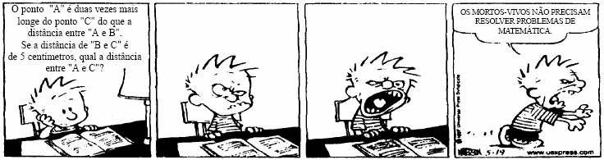

(O Estado de São Paulo, 16/08/97)

Considere os pontos A, B e C nas condições mencionadas na tirinha.

a) Se A, B e C pertencem a uma mesma reta, calcule a distância entre A e C quando:

» A está situado entre B e C;

» A está situado fora do segmento BC.

b) Se A, B e C estiverem no plano cartesiano, sendo A um ponto móvel, B um ponto do semi-eixo positivo das abscissas (x) e C a origem (0,0), determine a equação da linha descrita pelo ponto A e identifique a curva correspondente.

***16.*** A área da intersecção das regiões do plano cartesiano limitada por x2 + (y -4)2  25 e y  é

a) 

b) 

c) 

d) 

***17.*** A circunferência dada pela equação x2 + y2 – 4x – 4y + 4 = 0 é tangente aos eixos coordenados x e y nos pontos A e B, conforme a figura.

O segmento MN é paralelo ao segmento AB e contém o centro C da circunferência. É correto afirmar que a área da região hachurada vale

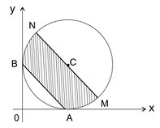

a) π - 2

b) π + 2

c) π + 4

d)π + 6

e)π + 8

***18.*** A equação da circunferência com centro no ponto C = (2, 1) e que passa pelo ponto P = (0, 3) é dada por

a) x2 + (y – 3)2 = 0.

b) (x – 2)2 + (y – 1)2 = 4.

c) (x – 2)2 + (y – 1)2 = 8.

d) (x – 2)2 + (y – 1)2 = 16.

e) x2 + (y – 3)2 = 8.

***19.*** A equação da circunferência de raio 5, cujo centro é o ponto comum às retas x - y + 1 = 2 e x + y - 1 = 2, é:

a) x2 + y2 - 4x - 2y - 20 = 0

b) x2 + y2 - 4x - 2y + 20 = 0

c) x2 + y2 + 4x - 2y - 20 = 0

d) x2 + y2 - 4x + 2y - 20 = 0

e) x2 + y2 - 4x + 2y - 20 = 0

***20.*** A equação x2 + y2 - 4x + 6y - 3 = 0 é de uma circunferência cuja soma do raio e das coordenadas do centro é igual a:

a) -2

b) 3

c) 5

d) 8

e) 15

***21.*** A equação x2 + y2 + 6x + 4y + 12 = 0, em coordenadas cartesianas, representa uma circunferência de raio 1 e centro

a) (–6,4).

b) (6,4).

c) (3,2).

d) (–3, –2).

e) (6, –4).

***22.*** A reta de equação y = 2x - 4 intercepta os eixos coordenados nos pontos A e B. Esses pontos são os extremos de um diâmetro da circunferência . A equação correspondente a  é:

a) x2 + y2 - 2x + 4y - 5 = 0

b) x2 + y2 - 2x + 4y = 0

c) 2x2 + 4y2 + 2x + 4y + 5 = 0

d) x2 + y2 + 2x + 2y + 1 = 0

e) x2 + y2 + 6x + 3y - 4 = 0

***23.*** A reta que passa pelo centro da circunferência x2 + y2 + 6x + 4y + 12 = 0 e é paralela à bissetriz dos quadrantes pares tem equação:

a) x + y + 5 = 0

b) x + y - 5 = 0

c) 5x + 5y + 1 = 0

d) x + y - 1 = 0

e) x + y + 1 = 0

***24.*** A reta r de equação y = intercepta a circunferência de centro na origem e raio  em dois pontos P e Q, sendo que as coordenadas de P são ambas positivas. Determine:

a) a equação da circunferência e os pontos P e Q;

b) a equação da reta s, perpendicular a r, passando por P.

***25.*** A reta r é paralela ao eixo das abscissas e passa pelo centro da circunferência da equação x2 + y2 -4x + 8y - 5 = 0. A equação de r é:

a) y = -4

b) y=2

c) y = 0

d) x-y+6=0

e) x + y -6 = 0